GÉMES GERGŐ
gemesgergo523@gmail.com
Gyógyszervegyész-mérnöki mesterképzési szak
MSc, 2. félév
Budapesti Műszaki és Gazdaságtudományi Egyetem
Vegyészmérnöki és Biomérnöki Kar
Témavezető:
Dr. Kupai József
habilitált egyetemi docens, BME VBK

Organo-fotokatalitikus rendszerek alkalmazása C-alkilezési reakciók fejlesztésére

Kulcsszavak: 4CzIPN; gyökös reakció; fotoreaktor; látható fény; új szubsztrátok
A fotokatalízis napjainkban reneszánszát éli, mivel remek eszköze a környezetbarát kémiai átalakításoknak. A legnagyobb előnye, hogy alkalmazásával kifejezetten enyhe körülmények közt végezhetünk reakciókat. Ez hasznos lehet a fejlett gyógyszer intermedierek funkcionalizálása esetén, ahol különösen fontos a szelektivitás.
A fotokatalízisben elengedhetetlen egy robusztus kísérleti elrendezés az ismételhető és reprodukálható eredményekhez. Ebből a célból megvalósítottam egy nyílt forráskódú, 3D-nyomtatott fotoreaktor tervet, amely biztosítja a szükséges feltételeket. A reaktor pontosan beállítható fényintenzitással rendelkezik, lehetőséget ad párhuzamos reakciók kivitelezésére, illetve képes a reakcióelegyek termosztálására. Munkám során előállítottam egy nagy lehetőségekket tartogató, fémionmentes fotokatalizátort is, a 4CzIPN-t. (1. ábra, a) A katalizátort alkalmaztam egy irodalomban ismert C–C kapcsolási reakció reprodukálása során, (1. ábra, b) illetve megkíséreltem a reakció kiterjesztését további szubsztrátokra. Eddig nyolc új szubsztráttal értem el sikeres reakciót. (1. ábra, c) A továbbiakban az új reakciók optimalizálását tervezem a 3D-nyomtatott reaktorban, kísérlettervezés segítségével.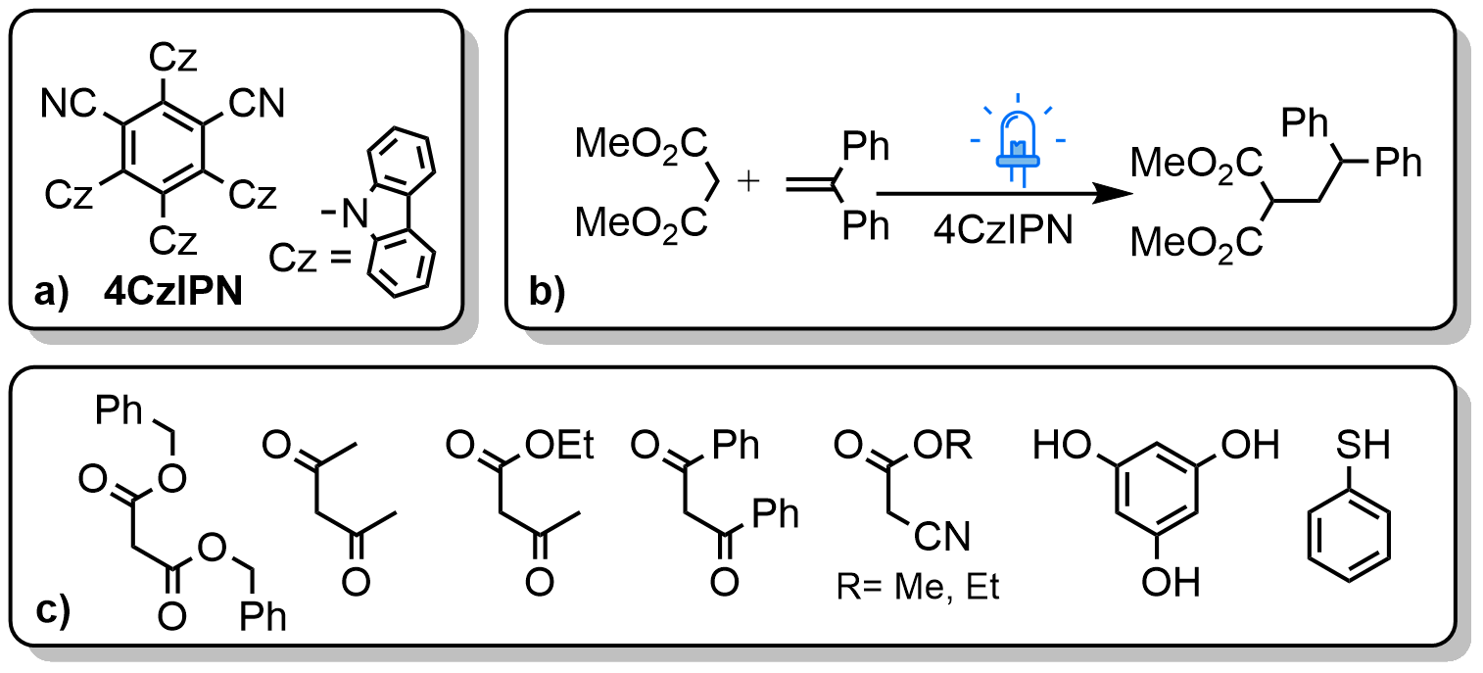
1. ábra a) A 4CzIPN szerkezete, b) A 4CzIPN által katalizált C-alkilezési reakció c) További szubsztrátok

